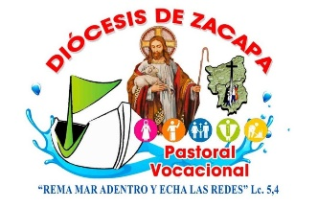

Vigilia juvenil
Eucarística vocacional

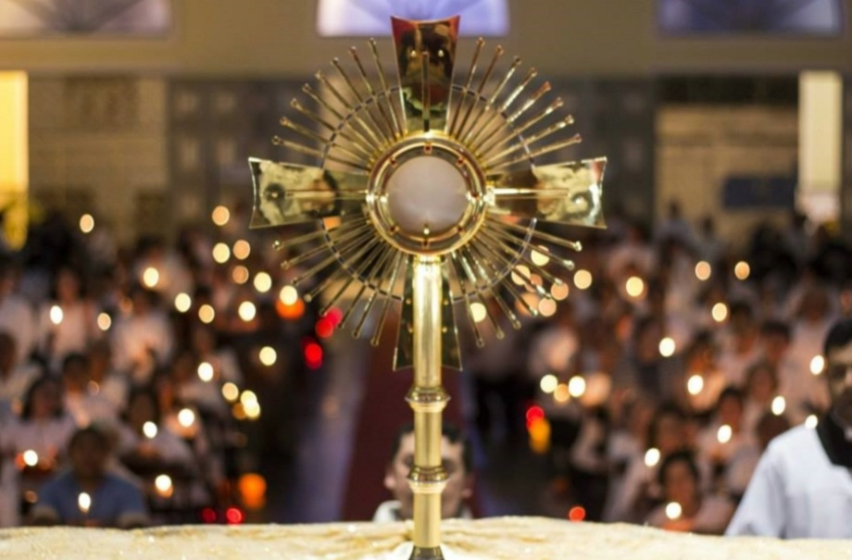

- EXPOSICIÓN DEL SANTÍSIMO
Se inicia con la exposición del Santísimo; se recibe a Jesús Sacramentado de rodillas y entonando cantos eucarísticos.

- CANTO VOCACIONAL: “Pescador de hombres”
MONICION:
Señor, TÚ que prometiste darnos pastores según tu corazón, concede a tus sacerdotes permanecer fieles a la gracia recibida, y que, confiando plenamente en TI, se entreguen sin reservas al servicio de sus hermanos, sobre todo, de los más necesitados. Que su único objetivo sea cumplir la voluntad del Padre y ayudar a muchos a hacer lo mismo.

VOCACIÓN A LA VIDA SACERDOTAL
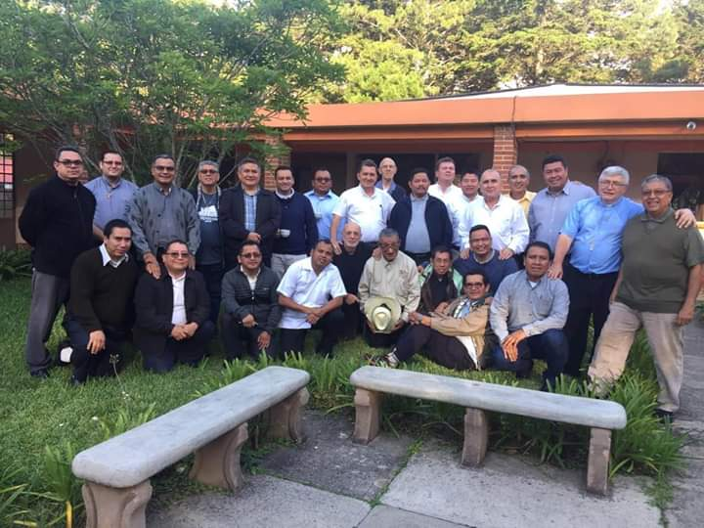

“Les daré pastores según mi corazón” (Jer. 3,15)

En su dimensión más profunda, toda vocación Sacerdotal es un gran misterio, es un don que supera infinitamente al hombre. La vocación es el misterio de la elección divina: “No me han elegido ustedes a mí, sino que yo los he elegido a ustedes, y los he destinado para que vayan y den fruto, y que su fruto permanezca” (Jn. 15,16)

- LECTURA BÍBLICA VOCACIONAL: De la Carta a los Hebreos (5, 1-10)
Todo sumo sacerdote es tomado de entre los hombres, y los representa en las cosas de Dios; por eso ofrece dones y sacrificios por el pecado. Es capas de comprender a los ignorantes y a los extraviados, pues también lleva el peso de su propia debilidad; por esta razón debe ofrecer sacrificios por sus propios pecados al igual por los del pueblo.
Nadie se apropia esta dignidad, sino que debe ser llamado por Dios, como lo fue Aarón. Y tampoco Cristo se atribuyó la dignidad de sumo sacerdote, sino que se la otorgó aquel que dice: Tú eres mi Hijo, yo te he engendrado hoy. Y en otro lugar se dijo: Tú eres sacerdote para siempre a semejanza de Melquisedec.
En los días de su vida mortal presentó ruegos y súplicas a aquel que podía salvarlo de la muerte; este fue su sacrificio, con grandes clamores y lágrimas, y fue escuchado por su actitud reverente. Aunque era Hijo, aprendió en su pasión lo que es obedecer. Y ahora, llegado a su perfección, trae la salvación eterna para todos los que le obedecen. Conforme a la misión que recibió de Dios: sacerdote a semejanza de Melquisedec.
Palabra de Dios.

- REFLEXIÓN VOCACIONAL:
¿Qué es un Sacerdote? El Sacerdote es el hombre que se ha consagrado totalmente a Dios, desea servirle y amarle. Es un ser humano que su vida la dedica a dar culto a Dios, a buscar a Dios en cada momento, a estudiar y conocer a Dios, hablar con Dios y hablar de Dios a los demás, se dedica a servir al prójimo. El sacerdote debe ser un hombre de constante oración, que cultive la unidad con Dios mediante una profunda vida interior de meditación de la palabra y vivencia practica de lo que lee.
Mediante la vocación Sacerdotal, el hombre ofrece a Cristo su humanidad para que Él pueda servirse de ella como instrumento de salvación. Al escuchar de Cristo el llamado a seguirle, el hombre llega a renunciar a todo por Cristo, en la certeza de que por este camino su personalidad humana se realizara plenamente, como nos lo han demostrado muchos santos sacerdotes.

Celebrar la Eucaristía es la misión más sublime y más sagrada de todo presbítero. Es el mayor y el mejor servicio sacerdotal al pueblo. Es el más excelente alimento tanto para el pueblo como para el sacerdote.

La hermosa tarea de un hombre religioso, consagrado al Señor; es conquistar a otros para amar a Cristo. Su alegría, su gozo… lo encuentra cada día en la Eucaristía. Su única ocupación ha de ser el amor y el servicio a las personas que la Divina Providencia le ha encomendado por medio de sus superiores.

¡Jóvenes Seminaristas, ustedes son la esperanza de la Iglesia!
Ustedes que aspiran a la vida sacerdotal, han de dedicarse con generosidad y entusiasmo a la formación.
El ministerio sacerdotal al cual se sienten llamados exige una sólida preparación espiritual, doctrinal y virtudes humanas y cristianas.

Oremos mucho por los sacerdotes, oremos por los seminaristas; oremos por las vocaciones sacerdotales, pues de estas vocaciones depende la vida sacerdotal, depende en gran medida la vida de la Iglesia. Cada nuevo sacerdote trae consigo una bendición especial.
Que Dios mantenga en los sacerdotes una conciencia agradecida y coherente del don recibido y suscite en muchos jóvenes una respuesta pronta y generosa a su llamada, a entregarse sin reservas por causa del Evangelio, a la Iglesia y al mundo.

- CANTO VOCACIONAL: “Sacerdote para siempre”

- PETICIONES:
Unidos en Oración, pidamos al Señor Santidad para nuestros sacerdotes y abundantes vocaciones para la necesaria misión de la iglesia.
Digamos: SEÑOR, DANOS SACERDOTES SEGÚN TU CORAZÓN.

Fortalece Señor a los Párrocos en el servicio que prestan a sus comunidades. A los confesores y directores espirituales, hazlos instrumentos dóciles de tu Espíritu, y a los que anuncian tu Palabra, que comuniquen espíritu y vida.
Oremos…

Señor, ayuda a todos lo que promueven las vocaciones en tu Iglesia, que sean verdaderos testigos tuyos y a los que trabajan entre los pobres, haz que te vean y te sirvan en ellos.
Oremos…

Señor da alegre esperanza a los sacerdotes ancianos, consuelo y paz a los sacerdotes tristes, agotados y afligidos. A los que están en crisis, muéstrales tu camino.
Oremos…

Para que Dios Padre, que envió su Hijo al mundo para servir a los hombres y entregar su vida por ellos, conceda a los religiosos ejercer con humildad la tarea que se les ha encomendado.
Oremos…

Para que el Señor ilumine la mente de los jóvenes cristianos y les infunda fuerza, a fin de que sean muchos los que decidan entrar al seminario para consagrar su vida a hacer presente al Señor en medio de los fieles.
Oremos…

Para que todos los que se preparan para ser sacerdotes sigan el estilo de vida virginal y pobre de Cristo y tengan ferviente deseo de consagrarse exclusivamente a su amor.
Oremos…

Para que las familias de los seminaristas compartan con alegría y generosidad la vocación de los hijos y la valoren como un gran bien espiritual para la propia familia y para toda la Iglesia.
Oremos…

- CANTO VOCACIONAL: “Háblame”

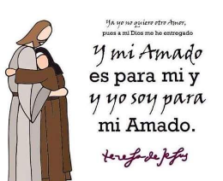
“Yo soy la esclava del Señor, hágase en mi tal como has dicho”
(Lucas 1, 38)

MONICIÓN

Señor Jesús, adorado seas en el Santísimo Sacramento del altar. Aquí estamos ante ti, para pedir por todas aquellas mujeres que TÚ has llamado a la vida consagrada. Vida dedicada totalmente a TI, en el ejercicio de la pobreza, de la castidad y la obediencia. Agradeciéndote también, por su fidelidad al Evangelio, y por todo el trabajo que han hecho y hacen a la misión de la Iglesia. Por su entrega alegre y generosa, aun en situaciones nada fáciles.

Vocación a la vida consagrada
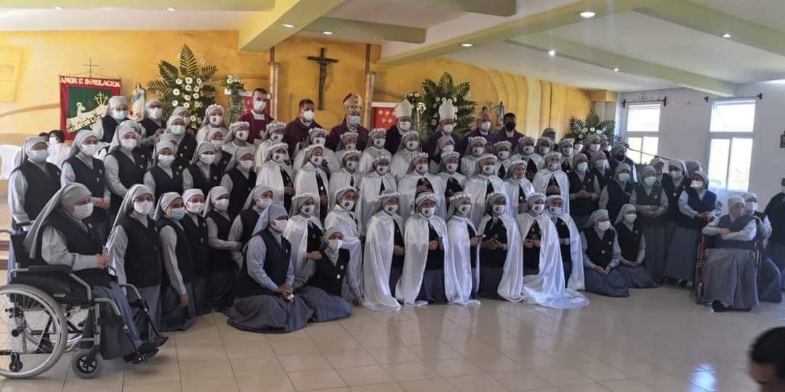
“Vengan y lo verán” (Jn 1,39)

La vivencia de los consejos evangélicos asumidos con amor responsable y alegría, sigue siendo una elocuente invitación a conocer, amar e imitar a Cristo. Vivir la obediencia con humildad; la pobreza evangélica en una actitud de colaboración y plena confianza en la providencia divina; y la castidad con espíritu de madurez para una mayor entrega generosa en el amor a Cristo y a su Iglesia, es un don de Dios Padre por medio del Espíritu Santo.

- LECTURA BIBLICA VOCACIONAL: Del Evangelio según San Lucas (1, 26-38)

Al sexto mes el ángel Gabriel fue enviado por Dios a una ciudad de Galilea, llamada Nazaret, a una joven virgen que estaba comprometida en matrimonio con un hombre llamado José, de la familia de David. La virgen se llamaba María.
Llegó el ángel hasta ella y le dijo: “Alégrate, llena de gracia, el Señor está contigo.” María quedó muy conmovida al oír estas palabras, y se preguntaba qué significaría tal saludo.

Pero el ángel le dijo: “No temas, María, porque has encontrado el favor de Dios. Concebirás en tu seno y darás a luz un hijo, al que pondrás el nombre de Jesús. Será grande y justamente será llamado Hijo del Altísimo. El Señor Dios le dará el trono de su antepasado David; gobernará por siempre al pueblo de Jacob y su reino no terminará jamás. “
María entonces dijo al ángel: “¿Cómo puede ser eso, si yo soy virgen?”
Contestó el ángel: “El Espíritu Santo descenderá sobre ti y el poder del Altísimo te cubrirá con su sombra; por eso el niño santo que nacerá de ti será llamado Hijo de Dios. también tu parienta Isabel está esperando un hijo en su vejez, y aunque no podía tener familia, se encuentra ya en el sexto mes del embarazo. Para Dios, nada es imposible.

Dijo María: “Yo soy la servidora del Señor, hágase en mi tal como has dicho.” Después la dejo el ángel.

Palabra de Dios.

- REFLEXION VOCACIONAL:

Contemplación y acción, dos modos muy concretos de estar en la presencia de Dios, de estar unido a ÉL. La mujer consagrada tiene el reto de estar con Cristo, el Divino Esposo, tanto en la oración como en la actividad diaria del apostolado. En un mundo como el nuestro es muy fácil olvidar al Señor del trabajo en el trabajo, quizá hablemos de Dios, pero no hablamos con Dios; explicar como caminar por el camino hacia ÉL, pero no caminar por ese camino, y pensar que se hace apostolado, sin estar convencido del gran amor que se debe compartir con los demás.
La fuerza que se necesita para ponerse completamente al servicio de los demás, se encuentra en el amor incondicional a Cristo, que brota en la oración y la contemplación silenciosa.

Cuando se toma conciencia del llamado de Dios la vida adquiere un nuevo sentido y te sientes más libre y comprometido para atender las necesidades de los demás. La vocación exige un salir de si mismo y descubrir que eres destinado para el servicio de los demás.

Para la vida consagrada a Dios es vital un sentido de unión personal con Cristo, se debe querer estar con Él en todo momento y hacerle partícipe de todo lo que pasa en la vida, esa unión debe ser consciente de compartir destino que quizá muchas veces no resulte como imaginamos y otras veces sea tan difícil que parece que no se puede continuar.
Pertenecer a la vida religiosa implica vivir con radicalidad el testimonio de vida evangélica, se debe vivir de un modo nítido los consejos del evangelio; esto permite desempeñar un compromiso más responsablemente, debes saber más de lo que se te pide en todos los ámbitos.

Vivir la vida religiosa te da una cercanía especial con los más pobres y con los que más sufren por diversos motivos. Este estilo de vida te presenta ante los demás como un ser especial y donde muchos hermanos que sufren buscan alivio y consuelo a sus pesares. El vivir en pobreza y austeridad permite mostrar solidaridad con los demás y ese gesto de amor fortalece la confianza de tantos hermanos que padecen.

Vida religiosa, es conocer el valor que tiene la castidad, saber cultivar la unidad del cuerpo con el espíritu y, por lo tanto, la integridad del ser humano. En otras palabras, es entregarse de modo total a Cristo sirviéndole a Él en los demás.
Vida religiosa, es un sentido profundo de obediencia a la voluntad Divina en toda circunstancia de la vida y aceptar que el Señor manifiesta por diferentes medios su santa voluntad, esto significa que una persona religiosa esta disponible y espontanea a cumplir en favor de los demás lo que se le pide.
La vida religiosa posee esa capacidad demostrada de saber convivir, compartir y dejarse ayudar de los demás.

“Impulsadas así por la caridad, que el Espíritu Santo difunde en sus corazones
(cf. Rom 5,5),
viven cada vez más para Cristo y para su Cuerpo, que es la Iglesia (cf. Col 1, 24).”

Oremos por las mujeres y hombres que han decidido consagrar su vida a Dios, uniéndose en fraternidad con más hermanas y hermanos, que esa comunidad donde practican el amor y la unidad sirva para que sus vidas sean perfeta ofrenda agradable a Dios.

- CANTO VOCAIONAL: “VIVO SIN VIVIR EN MI” (Jesed)

- PETICIONES:
Oremos juntos ante Jesús Sacramentado por los que deciden vivir bajo obediencia profunda, castidad y pobreza, para que sea Jesús quien fortalezca cada día el alma para poder luchar en los tormentos que el mundo presenta y que las mujeres y los hombres que decidan este estilo de vida puedan ser testimonio visible del amor inmenso de Dios para todos sin excluir a nadie…
Digamos: HÁGASE EN MI SEGÚN TU PALABRA.

Por la Santa Iglesia de Dios, para que se conserve siempre joven y abierta a las necesidades e inquietudes vocacionales de los hombres y las mujeres y sepa responder y apoyar cada uno de los llamados que Dios despierte…
Oremos…

Por todas las religiosas, mujeres consagradas, para que sean constantes en seguir a Cristo, respondiendo fielmente a Cristo.
Oremos…

Por las señoritas cristianas, para que de entre ellas el Señor suscite vocaciones a la vida consagrada, que sean fuerza y alegría de la Iglesia y de todo el mundo.
Oremos…

Para que las señoritas que ya han tenido la experiencia de encontrarse con Cristo, sean generosas en responder al Señor que les llama a servir a Dios en los demás, sobre todo a los más pobres, en alguna congregación religiosa de vida apostólica o de vida contemplativa.
Oremos…

Para que los consagrados viviendo los consejos evangélicos, sean para los demás un ejemplo y una presencia viva del amor de Dios por los todos.
Oremos…

Para que el Señor dé fuerza a todas las mujeres consagradas que se encuentran en circunstancias difíciles a causa del Evangelio y les de la recompensa merecida por sus buenas obras. Oremos…

Para que el Señor dé su fuerza a los consagrados misioneros y misioneras que esparcen la semilla del Evangelio, los libre de las insidias de los enemigos y haga que su predicación dé fruto abundante en las comunidades que reciben la palabra Divina.
Oremos…

Para que todos los misioneros y misioneras sientan la presencia y protección de María nuestra Madre, y acudan a ella para aprender a llevar a Jesús en el corazón como ella lo hizo.
Oremos…

- CANTO VOCACIONAL: “QUE DETALLE”

Familia: lugar donde se forjan mujeres y hombres cristianos que la iglesia necesita y la sociedad exige…

MONICIÓN

Señor Jesucristo, puesto de rodillas ante Ti, y nuestro corazón unido al Tuyo. Te encomendamos a todas las familias que Tú has unido por el amor, para dar amor. Te misericordia Señor, por las familias que hoy en día se han visto tan lastimadas por la nueva corriente de pensamientos sociales y políticos; por otros intereses egoístas… Conserva a nuestras familias unidas, como Tú la quisiste desde el principio y con el fin supremo para el cual la instituiste.

Vocación a la vida laical

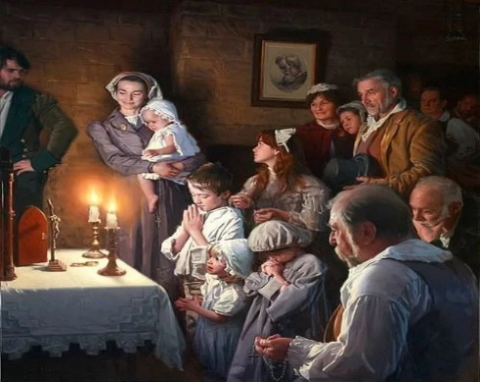

El amor dura por siempre. (1 Co. 13, 8)

La familia es como la escuela, donde se vive y se aprende el amor. Tiene la misión de custodiar, revelar y comunicar el amor, son tantos los esposos y familias cristianas que con su testimonio continúan mostrando al mundo una experiencia de comunión y de servicio que es semilla de una sociedad más fraterna. Justa y pacífica.

- LECTURA BÍBLICA VOCACIONAL: De la primera Carta del Apóstol San Pablo a los Corintios (12, 31. 13, 1- 8)

Ustedes, con todo, aspiren a los carismas mas elevados, y yo quisiera mostrarles un camino que los supera a todos.

Aunque hablara todas las lenguas de los hombres y de los ángeles, si me falta el amor sería como bronce que resuena o campan que retiñe.
Aunque tuviera el don de profecía y descubriera todos los misterios y la ciencia entera, aunque tuviera tanta fe como para trasladar montes, si me falta el amor nada soy.
Aunque repartiera todo lo que poseo e incluso sacrificara mi cuerpo, pero gloriarme, si no tengo amor, de nada me sirve.
El amor es paciente y muestra comprensión. El amor no tiene celos, no aparenta ni se infla. No actúa con bajeza ni busca su propio interés no se deja llevar por la ira y olvida lo malo.
No se alegra de lo injusto, sino que goza en la verdad. Perdura a pesar de todo, lo cree todo, lo espera todo y lo soporta todo.
El amor nunca pasará. Las profecías perderán su razón de ser, callarán las lenguas y ya no servirá el saber más elevado.

Palabra de Dios.

- REFLEXIÓN VOCACIONAL:

La primera llamada que Dios hace a toda criatura es el llamado a la vida, luego llama a una vida cristiana, una vida cerca de Él buscando su voluntad en todo, la primera invitación es a convertirse, mediante el sacramento del Bautismo, en sus hijos.
Entre los bautizados, algunos están llamados a entregar su vida a Dios mediante la consagración sacerdotal o religiosa y otros están llamados a entregarse al Señor mediante el sacramento del matrimonio. Por lo tanto, la vida matrimonial es también una vocación, es decir, una llamada de Dios.

¡DIOS NOS LLAMA POR NUESTRO NOMBRE!!

Un pasaje de San Pablo, nos revela que todos hemos sido llamados, cada uno de nosotros es conocido y llamado por Dios Padre:

«Él nos ha salvado y nos ha llamado con una vocación santa, no por nuestras obras, sino por su propia determinación y por su gracia que nos dio desde toda la eternidad en Cristo Jesús, y que se ha manifestado ahora con la manifestación de nuestro Salvador Cristo Jesús, quien ha destruido la muerte y ha hecho irradiar vida e inmortalidad por medio del Evangelio».
(2 Tim 1,9-10)

Si Dios nos llama desde la eternidad, significa que, en el transcurso de nuestra vida, las cosas no suceden por casualidad. Muchas personas nos han llamado por el nombre que nos dieron nuestros padres. Dios mismo nos llama por ese nombre. Dios llama a los hombres y a las mujeres, continuamente y de diversas maneras, a entrar en relación con Él y a acogerlo en sus vidas.
EL MATRIMONIO ES LA RESPUESTA A UNA LLAMADA

Con el sacramento del Matrimonio, los esposos responden a una llamada de Dios. Esta llamada consiste en amar como Él ama.
Sin embargo, el “sí” pronunciado por la pareja el día de su Matrimonio se enfrenta a la lucha diaria por amar a su cónyuge con todas sus debilidades y flaquezas. Esto significa que la llamada al amor sólo puede ser sostenida por la gracia de Cristo. Requiere una acogida continua de esta gracia por parte de la pareja, que, recibida diariamente, les permite aprender gradualmente, con perseverancia y humilde paciencia, a amarse unos a otros y a amar como Jesús ama. Es reconfortante saber que, a pesar de las habituales penurias y de los inevitables momentos de dificultad, la presencia de Cristo sigue siendo la ayuda indispensable y el consuelo incomparable. Su voz, transmitida por la Palabra, no cesa de llamarnos, consolarnos y animarnos en nuestro camino.

La Familia es ese pequeño mundo en el que puedes ejercer una gran influencia. De Ti depende que tu casa sea un autentico Hogar, en el que reine el amor, la concordia, la alegría, la comprensión, la unidad, el perdón, la amabilidad… Tu puedes hacer mucho bien a los demás y es mejor empezar con los que más cerca están; siempre esperamos que los demás empiecen a tratarnos bien; que los demás empiecen a hacernos el bien, y lo más difícil es tomar la iniciativa y empezar a cambiar aquello que se esta haciendo mal. No importa tu edad, si eres el papá, la mamá, el Hijo o la Hija mas pequeña, empieza haciendo aquel bien por alguien, ayudando sin que lo pidan, atendiendo las necesidades con alegría y amor sin queja… Tu puedes cambiar a tu familia si te decides a empezar cambiando TÚ, quizá tu forma de pensar, de responder…
Todos necesitamos encontrar en casa un clima sano, tranquilo; donde se sienta paz y nos ayude a desarrollar nuestras capacidades y talentos, permitiéndonos así ser hombre y mujeres verdaderamente cristianos, comprometidos con Cristo para engrandecer con buenas obras el Reino de Dios.
“Que Jesús Sacramentado bendiga a nuestra familia siempre”.

La salvación de la persona y de la sociedad humana y cristiana,
está estrechamente ligada a la prosperidad de la familia.

- CANTO VOCACIONAL: “BENDECID OH SEÑOR MI FAMILA”

- PETICIONES:
Oremos llenos de confianza, pidiendo a Dios Padre que derrame sobre nuestras familias y todas las familias del mundo los dones de su bondad, especialmente la fe, la esperanza y la caridad…
Digamos: “Santifica Señor nuestras Familias”

Por todas las familias, para que, a ejemplo de la Sagrada Familia, cada uno vaya cultivando y madurando las virtudes y cualidades que el Señor le ha regalado y se viva en unidad amando.
Oremos…

Por los matrimonios desunidos por cualquier motivo, par que vuelva a renacer en ellos el encanto del primer amor.
Oremos…

Para que las familias cristianas den testimonio perseverante de la fe y sean para los demás un reflejo luminoso del amor de Dios.
Oremos…

Para que todas las familias sean una autentica escuela de formación humana y cristiana para cada uno de los hijos.
Oremos…

Por todos los niños del mundo que no tienen hogar, para que encuentren personas que les brinden su amor y su protección.
Oremos…

Para que el señor siempre acompañe a los jóvenes y a sus padres, y juntos busquen en todo momento la voluntad de Dios.
Oremos…

Por todos los laicos comprometidos, hombres y mujeres que han sabido testificar que el amor es la respuesta a todos los problemas de la vida y el único camino para la realización plena de toda persona.
Oremos…

- CANTO VOCACIONAL: “SI YO NO TENGO AMOR”

ORACION VOCACIONAL:

Señor Jesucristo, aumenta nuestra fe y amor a TI, que estas presente en tantos sagrarios de nuestras comunidades y parroquias.

Tú, que la hacerte hombre quisiste ser miembro de una familia humana, enseña a las familias las virtudes que resplandecieron en la casa de Nazaret. Haz que permanezcan unidas, como Tú y el Padre son UNO, y sean vivo testimonio de amor, de justicia y solidaridad; que sean escuela de respeto, de perdón y ayuda mutua, para que el mundo crea; que sean fuente de vocaciones al Sacerdocio, a la vida consagrada y a las demás formas de intenso compromiso cristiano.

Enséñanos a amar a tu Madre, María, como la amaste Tú. Danos fuerza para anunciar con valentía tu Palabra en la tarea de la Nueva Evangelización, para reafirmar la esperanza en el mundo. Amén.

- BENDICION CON EL SANTÍSIMO:

- ACLAMACIONES EUCARÍSTICAS:

- CANTO FINAL

“Promover las vocaciones es responsabilidad de todos los católicos”

